Занятие 11
Консультация и проведение занятия в ZOOM по расписанию.
Практические задания:
- Сплести цветок (лепестки можно в один ряд).
- Сплести брелок.

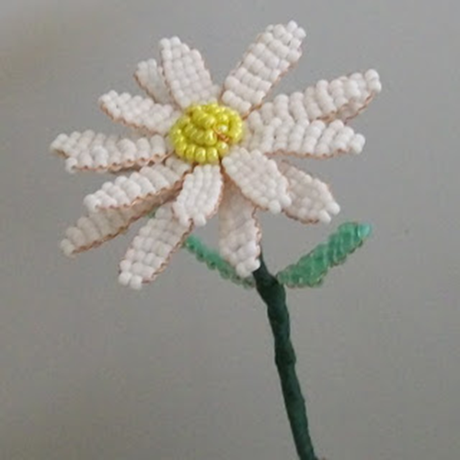
Для изготовления ромашки из бисера нам потребуется:
- бисер № 11: белый, жёлтый, зелёный,- проволока диам. 0,3 мм, желательно светлая,- зелёные нитки для обмотки стебля.
Сначала из белого бисера параллельным плетением плетём лепестки цветка.
Для каждого лепестка берём проволоку длиной 35 см.
Нижние лепестки плетём по следующей схеме:
1 ряд - 2 бисеринки
2 ряд - 3 бисеринки
ряды с 3-го по 9-й - по 4 бисеринки
10 ряд - 3 бисеринки
11 ряд - 2 бисеринки
12 ряд - 1 бисеринка
Таких лепестков делаем 9 штук.
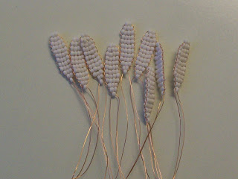
Далее собираем получившиеся лепестки в круг. Берём проволоку длиной 35 см и пропускаем её в бисеринку последнего ряда каждого лепестка,
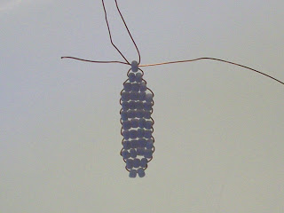

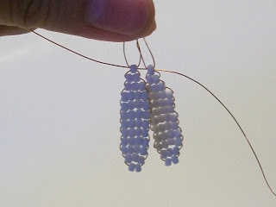

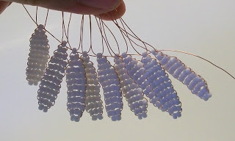
после чего закручиваем эту проволоку на 3-4 оборота
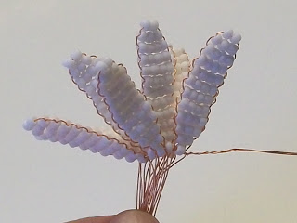
и сгибаем её к основному пучку проволок. Получившийся пучок проволок оставляем свободным и не закручиваем!
Далее делаем верхние - более маленькие - лепестки; для каждого лепестка также берём проволоку длиной 35 см.
Такие лепестки плетём по следующей схеме:
1 ряд - 2 бисеринки
2 ряд - 3 бисеринки
яды с 3-го по 7-й - по 4 бисеринки
8 ряд - 3 бисеринки
9 ряд - 2 бисеринки
10 ряд - 1 бисеринка 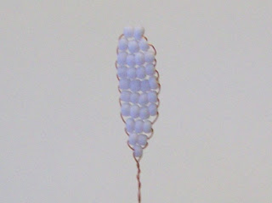
Таких лепестков также делаем 9 штук, . и собираем их в круг на дополнительной проволоке аналогично предыдущим лепесткам
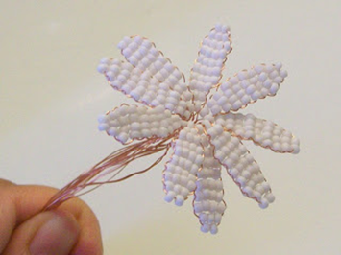
Далее плетём середину цветка из жёлтого бисера. Берём проволоку длиной 40 см и делаем на ней петельку так, чтобы один конец проволоки, выходящий из петли, был длиной примерно 5 см.
Набираем на короткий конец проволоки 3 бисеринки, а на длинный конец проволоки - 5 бисеринок.
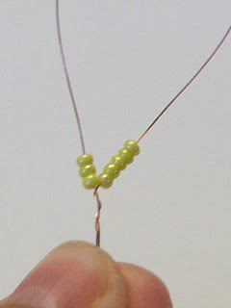
Складываем оба конца проволоки параллельно друг другу и скручиваем их вместе таким образом, чтобы бисеринки на длинном конце проволоки образовали небольшую дугу, в основании которой лежат бисеринки, набранные на короткий конец проволоки.
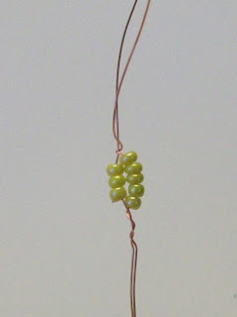
Далее все остальные бисеринки набираем только на длинный конец проволоки. Сначала набираем 5 бисеринок.
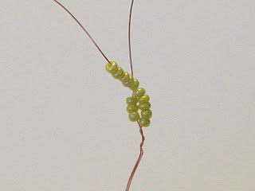
Прикручиваем их таким образом, чтобы только что набранные бисеринки образовали небольшую дугу, противоположную предыдущим 5 бисеринкам. При этом ряд из 3 бисеринок остаётся посередине. Таким образом получился первый круг (5 + 5) бисеринок.
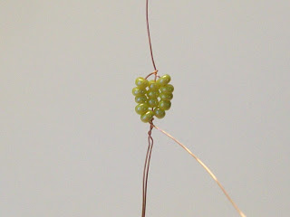
Далее делаем второй круг бисеринок. Он также состоит из двух половинок, для каждой из которых набираем по 9 бисеринок.
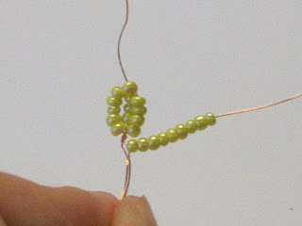

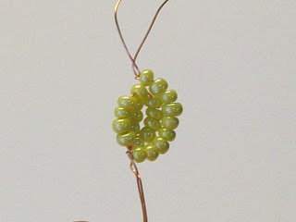

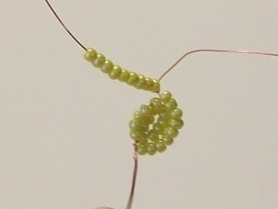
Прикручиваем остаток длинного конца проволоки к первоначальной проволочной петле
Прикручиваем их таким образом, чтобы только что набранные бисеринки образовали небольшую дугу, противоположную предыдущим 5 бисеринкам. При этом ряд из 3 бисеринок остаётся посередине. Таким образом получился первый круг (5 + 5) бисеринок.
Далее делаем второй круг бисеринок. Он также состоит из двух половинок, для каждой из которых набираем по 9 бисеринок.

Прикручиваем остаток длинного конца проволоки к первоначальной проволочной петле
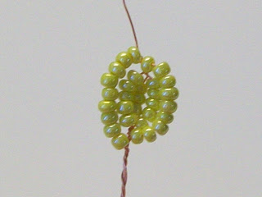
и выгибаем получившийся кружок таким образом, чтобы он стал выгнутым и похожим на полусферу.
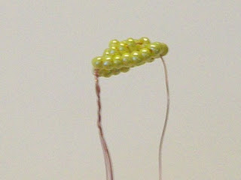
В завершение скручиваем вместе все концы проволоки.
